
Созақ ауданының елді мекендеріндегі жерді аймақтарға бөлу схемалары туралы
Күшін жойған
Оңтүстік Қазақстан облысы Созақ аудандық мәслихатының 2016 жылғы 17 ақпандағы № 333 шешімі. Оңтүстік Қазақстан облысының Әділет департаментінде 2016 жылғы 9 наурызда № 3620 болып тіркелді. Күші жойылды - Түркістан облысы Созақ аудандық мәслихатының 2022 жылғы 23 желтоқсандағы № 155 шешiмiмен
Ескерту. Күші жойылды - Түркістан облысы Созақ аудандық мәслихатының 23.12.2022 № 155 (алғашқы ресми жарияланған күнінен кейін күнтізбелік он күн өткен соң қолданысқа енгізіледі) шешiмiмен.
Қазақстан Республикасының 2003 жылғы 20 маусымдағы Жер Кодексінің 8 бабының 2 тармағына, "Қазақстан Республикасындағы жергілікті мемлекеттік басқару және өзін-өзі басқару туралы" 2001 жылғы 23 қаңтардағы Қазақстан Республикасының Заңының 6 бабының 1 тармағының 13) тармақшасына сәйкес, Созақ аудандық мәслихаты ШЕШІМ ҚАБЫЛДАДЫ:
1. Созақ ауданы елді мекендерінің жерді аймақтарға бөлу схемалары қосымшаға сәйкес бекітілсін.
2. Осы шешім оның алғашқы ресми жарияланған күнінен кейін күнтізбелік он күн өткен соң қолданысқа енгізіледі.
Аудандық мәслихат
сессиясының төрағасы | Р.Абдраманов
Аудандық мәслихат хатшысы | Б.Байғараев
Созақ аудандық мәслихатының
2016 жылғы 17 ақпандағы № 333
шешіміне қосымша
Созақ ауданының елді мекендеріндегі жерді аймақтарға бөлу схемалары туралы
1-аймақ:
Шолаққорған ауылы бойынша 1-ші аймаққа Жібек жолы № 1, С.Қожанов, Абай, Ы.Алтынсарин, Ж.Меймандосов, Теріскей, Айтеке би көшелері.
2-аймақ:
Наурыз мөлтек ауданы бойынша: С.Төлендіұлы, П.Маханов, Ж.Қарғабаев, З.Темірбекова, С.Тоқпанбетов, Е.Өмірбеков, А.Мұханов, І.Кеңесбаев, А.Иманов, Т.Аубакиров көшелері, Ақшам мөлтек ауданы бойынша: Б.Ахметов, Қ.Сәтбаев, Т.Аймұрзаев, Ш.Қалдаяқов, М.Маметова, Жамбыл, Төле би, Қазыбек би, Жайшыбеков, А.Байтұрсынов, Ш.Бекжанұлы № 1-2, Ә.Молдағұлова № 1-2, Ә.Жангелдин, Сұлтанбекхан, А.Спатаев, А.Рахышұлы, Ж.Қаламбаев, Кіші Сұлтанбекхан, Б.Ахметов көшелері.
3-аймақ:
Абай, Балдысу, Қарабұлақ , Жеткіншек елді мекендері, Ә.Жынысбаев, Н.Төреқұлов, С.Сиязбеков, Т.Тоқбергенов, Б.Момышұлы, С.Мұханов көшелері.
1-аймақ:
Созақ ауылы бойынша 1-ші аймаққа С.Өткелбаев, Б.Абдыраманов, Абай, Қ.Сәтпаев, Б.Әлібаев, М.Әуезов көшелері.
2-аймақ:
Шылманбет, Ә.Науайы, Т.Тоқмұхамедов, С.Сейфуллин, Оспан, Сәді, Суық бұлақ, М.Маметова, Рысбек көшелері.
3-аймақ:
Құрманғазы, Амангелді, Жамбыл, Жаңа құрылыс көшелері.
4-аймақ:
Көктөбе елді мекеніндегі жерлер.
5-аймақ:
Ыбырай елді мекені.
6-аймақ:
Қақпансор елді мекені.
1-аймақ:
Таукент поселкесі бойынша – 1-ші аймаққа Таукент поселкесінің көшелерімен көл аймағының шекарасы.
2-аймақ:
Таукент поселкесінің батыс жағындағы орналасқан Геологтар, Қ.Сәтбаев, Ерімбетов көшелері.
3-аймақ:
Таукент поселкесінен Жыныс елді мекеніне дейінгі аралықтағы көше бойы және Жыныс елді мекенінің батыс жағындағы Тоқмұхамедов, С.Тойшыұлы, Бекжанов көшелері.
4-аймақ:
Жыныс – ата елді мекені, Кеңесбаев көшесін қоса алғанда Таукент поселкесіне дейін.
Созақ аудандық мәслихатының
2016 жылғы 17 ақпандағы № 333
шешімімен бекітілген
Шолаққорған ауылының жерлерін аймақтарға бөлу
СХЕМАСЫ

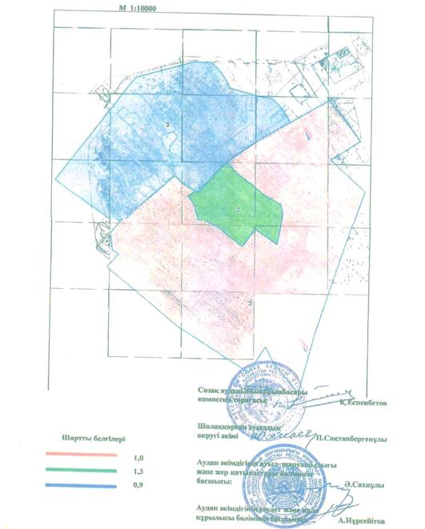

Созақ аудандық мәслихатының
2016 жылғы 17 ақпандағы № 333
шешімімен бекітілген
Таукент кентінің жерлерін аймақтарға бөлу
СХЕМАСЫ

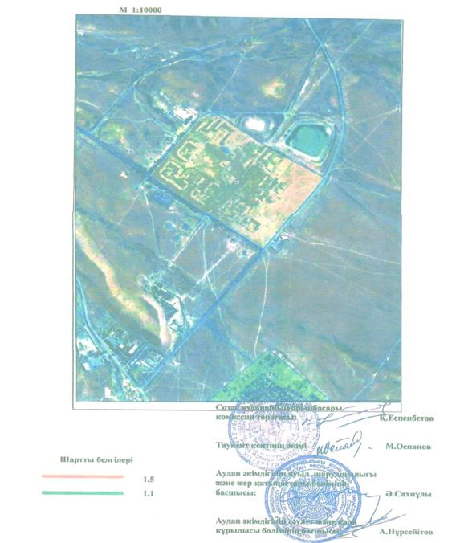

Созақ аудандық мәслихатының
2016 жылғы 17 ақпандағы № 333
шешімімен бекітілген
Созақ ауылының жерлерін аймақтарға бөлу
СХЕМАСЫ

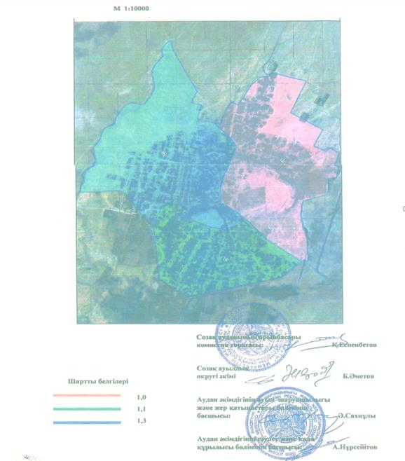

© 2012. Қазақстан Республикасы Әділет министрлігінің «Қазақстан Республикасының Заңнама және құқықтық ақпарат институты» ШЖҚ РМК

